组织级测试流程

1名词解释 6
1.1组织级别测试 6
1.2主流程 6
1.3一级子流程 7
1.4二级子流程 7
1.5需求管理子系统 7
2 主流程启动条件 8
2.1启动条件图示 8
2.2启动条件描述 8
3主流程框架 9
4主流程详述 10
4.1SUB_FLOW_1：测试小组组建 10
4.1.1目标 10
4.1.2角色 10
4.1.3简单描述 10
4.1.4准入标准 10
4.1.5输入 10
4.1.6输出 10
4.1.7准出标准 10
4.1.8活动图示 11
4.1.9活动内容 11
4.2SUB_FLOW_2：测试调研 11
4.2.1目标 11
4.2.2角色 12
4.2.3简单描述 12
4.2.4输入标准 12
4.2.5输出 12
4.2.6输出标准 12
4.2.7活动图示 12
4.2.8活动内容 13
4.3SUB_FLOW_3：测试策略的制定 13
4.3.1目标 13
4.3.2角色 13
4.3.3简单描述 13
4.3.4准入标准 14
4.3.5输出 14
4.3.6准出标准 14
4.3.7活动图示 14
4.3.8活动内容 15
4.4SUB_FLOW_4：测试模型确定 15
4.4.1目标 15
4.4.2角色 15
4.4.3简单描述 15
4.4.4准入标准 15
4.4.5输入 16
4.4.6输出 16
4.4.7准出标准 16
4.4.8活动图示 17
4.4.9活动内容 17
4.5SUB_FLOW_5：测试计划的制定 17
4.5.1目标 17
4.5.2角色 18
4.5.3简单描述 18
4.5.4准入标准 18
4.5.5输入 18
4.5.6输出 18
4.5.7准出标准 18
4.5.8活动图示 19
4.5.9活动内容 19
4.6 SUB_FLOW_6：测试用例设计 20
4.6.1目标 20
4.6.2角色 20
4.6.3简单描述 20
4.6.4准入标准 20
4.6.5输入 20
4.6.6输出 20
4.6.7准出标准 20
4.6.8活动图示 21
4.6.9活动内容 21
4.7 SUB_FLOW_7:测试过程设计 21
4.7.1目标 21
4.7.2角色 22
4.7.3简单描述 22
4.7.4准入标准 22
4.7.5输入 22
4.7.6输出 22
4.7.7准出标准 22
4.7.8活动图示 23
4.7.9活动内容 23
4.8 SUB_FLOW_8：测试脚本建立 23
4.8.1 目标 23
4.8.2 角色 23
4.8.3 简单描述 24
4.8.4 准入标准 24
4.8.5 输入 24
4.8.6 准出标准 24
4.8.7 输出 24
4.8.8 活动图示 24
4.8.9 活动内容 25
4.9 SUB_FLOW_9：建立外部数据集 25
4.9.1目标 25
4.9.2角色 25
4.9.3简单描述 26
4.9.4准入标准 26
4.9.5输入 26
4.9.6输出 26
4.9.7准出标准 26
4.9.8活动图示 27
4.9.9活动内容 27
4.10 SUB_FLOW_10：执行测试 27
4.10.1目标 27
4.10.2角色 27
4.10.3简单描述 28
4.10.4准入标准 28
4.10.5输入 28
4.10.6输出 28
4.10.7准出标准 28
4.10.8活动图示 28
4.10.9活动内容 29
4.11 SUB_FLOW_11：测试情况评估 29
4.11.1目标 29
4.11.2角色 29
4.11.3简单描述 29
4.11.4准入标准 29
4.11.5输入 29
4.11.6输出 29
4.11.7标准 30
4.11.8活动图示 30
4.11.9活动内容 30
4.12 SUB_FLOW_12：检查结果 31
4.12.1目标 31
4.12.2角色 31
4.12.3简单描述 31
4.12.4准入标准 31
4.12.5输入 31
4.12.6输出 31
4.12.7输出标准 31
4.12.8活动图示 32
4.12.9活动内容 32
4.13 SUB_FLOW_13：缺陷管理子系统 32
4.13.1目标 32
4.13.2角色 33
4.13.3简单描述 33
4.13.4准入标准 33
4.13.5输入 33
4.13.6输出 33
4.13.7准出标准 33
4.13.8活动图示 33
4.13.9活动内容 34
4.14评估用例覆盖率 34
4.14.1目标 34
4.14.2角色 34
4.14.3简单描述 34
4.14.4准入标准 35
4.14.5输入 35
4.14.6输出 35
4.14.7准出标准 35
4.14.8活动图示 35
4.14.9活动内容 35
4.15分析缺陷 36
4.15.1目标 36
4.15.2角色 36
4.15.3简单描述 36
4.15.4准入标准 36
4.15.5输入 36
4.15.6输出 36
4.15.7准出标准 36
4.15.8活动图示 36
4.15.9活动内容 37
4.16 项目测试总结 37
4.16.1目标 37
4.16.2角色 37
4.16.3简单描述 37
4.16.4准入标准 37
4.16.5输入 37
4.16.6输出 37
4.16.7准出标准 38
4.16.8活动图示 38
4.16.9活动内容 38

文档编号: E_070710 文档名称:组织级测试流程
编写: 姜全尧 审核:
批准: 批准日期:

文档信息
标题
创建日期 | 2008.03.04
文件名 | 测试流程.doc
存放目录 | F:/loadrunner note/
所有者 | 姜全尧
作者 | 姜全尧
修订信息
日期 | 描述 | 作者
文档审核/审批
此文档需如下审核.签署过的审批表将作为附件归入项目的质量控制章节
姓名 | 职务/职称 | 签名 | 签名日期
文档分发
此文档将分发给如下各人
姓名 | 职务/职称 | 日期

1名词解释

1.1组织级别测试
指的是在企业整体范围内实施测试的工作流程,包括测试队伍组建，测试工具的应用，测试项目的管理等。

1.2主流程
指的是项目级测试流程。即MAIN_FLOW,流程中描述了针对某个应用系统的测试的完整工作流程，包括组建项目测试小组、确定项目测试策略、测试需求分析、测试计划设计、测试过程设计、测试脚本设计、测试的实施、测试的执行和测试结果分析等主要活动。

1.3一级子流程
指的是隶属于主流程的子流程，在流程中描述了每个测试主要活动的信息，包括：SUB_FLOW_1,SUB_FLOW_2,SUB_FLOW_3,SUB_FLOW_4,SUB_FLOW_5,SUB_FLOW_6,SUB_FLOW_7,SUB_FLOW_8,SUB_FLOW_9,SUB_FLOW_10,SUB_FLOW_11,SUB_FLOW_12, SUB_FLOW_13, SUB_FLOW_14, SUB_FLOW_15, SUB_FLOW_16,SUB_FLOW_17。

1.4二级子流程
指的是测试实现详细规程，即SUB_FLOW_N（1-17）下的流程。

1.5需求管理子系统
测试需求管理子系统用来管理测试需求，把需求按照各个应用的子系统划分开来，并且把测试需求分解为一棵树，每个节点代表一个需求。测试需求管理子系统需要创建需求树、维护需求树，并且维护需求对应的业务测试过程。测试需求管理子系统的拥有者是“测试需求维护者”

2 主流程启动条件

2.1启动条件图示
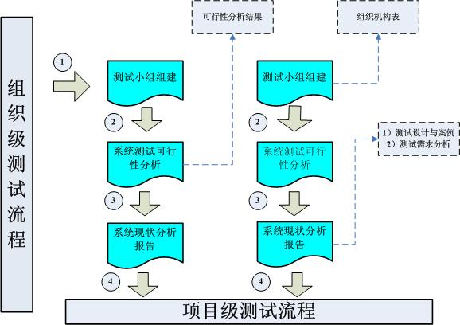

2.2启动条件描述
1）从上图可以看出企业级系测试流程和项目级系统测试流程的关系；
2）在项目级流程启动之前，由组织级测试小组建立项目级测试小组，明确各自职能。
3）在项目系统测试流程启动之前，需要先获得项目系统测试可行性分析报告；
4）系统测试可行性分析工作在组织级测试流程中进行；
5）在系统测试可行性分析报告中应明确此时是否适合做系统测试，若适合则应得到的系统测试指标是多少。
6）在项目级测试流程启动之前，还要先获得系统现状的分析报告，以待做对比；
7）系统现状分析在项目级系统测试流程中进行；
8）在系统现状分析报告中，应明确该系统测试的规范，记录当前测试所在环境。
9）当系统测试可行性分析报告和系统现状分析报告都明确之后，方可启动项目级测试流程。

3主流程框架
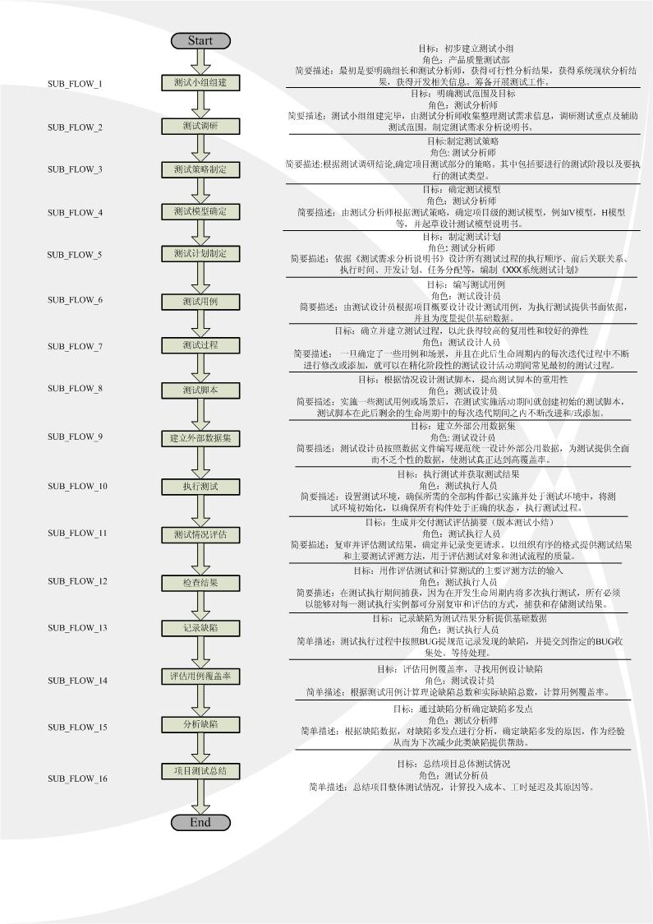

4主流程详述

4.1SUB_FLOW_1：测试小组组建

4.1.1目标
※初步建立测试小组，具备测试工作分析和规划的能力。

4.1.2角色
※产品质量测试部

4.1.3简单描述
※简单描述
※最初要明确组长和系统测试分析师,获得可行性分析报告,获得系统现状分析报告,获得开发方相关信息,筹备开展测试工作。

4.1.4准入标准
※所属应用系统的“测试可行性分析”工作已经完成，并且该分析报告确定了所属应用系统适合于进行测试，同时给出了具体的“测试目标”。
※所属应用系统的“系统现状分析”工作已经完成，并且该分析报告确定了单一测试的测试结果，并且给出了如何获取测试需求、测试设计、测试案例等信息的方法。

4.1.5输入
※《XXX系统测试可行性分析报告》
※开发相关信息文档集
※测试方相关信息文档集
※《XXX系统现状分析报告》

4.1.6输出
※《XXX系统测试任务接受书》

4.1.7准出标准
※明确指定所属应用系统测试小组的组长任命
※明确指定所属应用系统测试小组的测试分析师任命
※组长签署《XXX系统测试任务接受书》

4.1.8活动图示
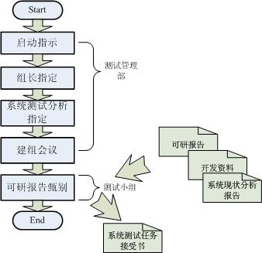

4.1.9活动内容
※启动确认：测试管理部已经确认启动XXX应用系统测试工作
※组长指定：测试管理部指定某人为XXX应用系统测试组组长
※测试分析师指定：测试管理部指定某人为XXX应用系统测试组的测试分析师
※建组会议：成立XXX应用系统测试工作小组
※可研资料传递：测试管理部向工作小组提供《XXX系统测试可行性分析报告》、《系统现状分析报告》、开发方相关信息文档集、测试方相关信息文档集。
※可研报告甄别：工作小组研究《XXX系统测试可行性报告》、《系统现状分析报告》和其他材料，理解其中的各项工作，若无疑义，则签署《XXX系统系统测试任务接受书》表示该小组将按照相关约定进行系统测试工作。

4.2SUB_FLOW_2：测试调研

4.2.1目标
※明确测试范围和目标

4.2.2角色
※测试分析师

4.2.3简单描述
※测试小组组建完毕,由测试分析师收集整理测试需求信息,调研测试重点,及辅助测试范围,指定测试需求分析说明书。

4.2.4输入标准
※系统测试小组已经成立，已经明确指定测试组长和测试分析师
※组长已签订《XXX系统测试任务接受书》
※《XXX系统测试可行性报告》
※《XXX系统现状分析报告》
※《XXX系统需求规格说明书》
※开发方相关文档

4.2.5输出
※《XXX系统测试需求分析书》

4.2.6输出标准
※《XXX系统测试需求分析书》通过评审

4.2.7活动图示
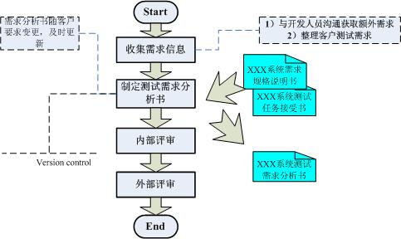

4.2.8活动内容
※测试分析师整理客户提交的测试需求，归纳成文
※与项目经理沟通获取额外测试需求，作为辅助测试
※确定测试范围，测试目标，明确测试重点
※制定《XXX系统测试需求分析书》
※测试小组内部评审
※测试管理部外部评审
※发布《XXX系统测试需求分析书》
※测试分析师随时对需求分析书进行更新、补充。

4.3SUB_FLOW_3：测试策略的制定

4.3.1目标
※制定XXX系统测试工作策略

4.3.2角色
※测试小组组长
※测试分析师

4.3.3简单描述
※根据测试调研结论，确定项目测试部分的策略，编制《测试工作策略》。其中主要包括要进行的测试阶段以及要执行的测试类型，对特殊情况制定测试方案。

4.3.4准入标准
※测试工作小组已经成立,已经明确指定测试组长和测试分析师
※组长已经签定《XXX系统系统测试任务接受书》
※《XXX系统可行性分析报告》
※《XXX系统现状分析报告》
※开发方相关信息文档
※测试方相关信息文档

4.3.5输出
※《XXX系统测试工作策略》

4.3.6准出标准
※《XXX系统测试工作策略》通过评审

4.3.7活动图示
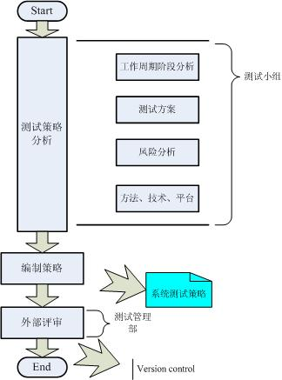

4.3.8活动内容
※工作周期及阶段确定：组长初步确定工作周期，并定义测试的阶段，例如需求分析/设计阶段，开发实现阶段，运行阶段，运行阶段视需求决定。
※分析测试风险：根据系统的开发平台、界面特性、测试环境搭建维护的难易程度、测试工具的适用性等方面的分析结果进行测试风险的分析。特别是对上线系统的测试要做充分的风险分析。
※系统现状报告分析：依据前阶段得到的系统现状报告分析XXX系统当前的情况，评估测试环境与用户环境的差别带来的差距。已上线系统，依据系统现状评估是否适合做测试，请求是否要求延期或对系统进行适当处理后在进行测试。
※测试方法及工具确定：根据系统结构、规模和当前测试组织的实施能力及测试工具所属权等确定测试工具及方法。
※测试方案：针对测试过程中出现的无法重现的重大问题，提出问题专决方案，全力解决，无法制定方案的记录备案。
※编写文档：测试分析师编制《测试工作策略》
※内部评审：组长组织测试工作小组的内部评审
※外部评审：组长向测试管部提出申请，提交《XXX系统测试策略》，评审需要开发方，业务方共同参与。
※组长将评审通过的《XXX系统测试策略》纳入配置管理库。

4.4SUB_FLOW_4：测试模型确定

4.4.1目标
※设计测试模型

4.4.2角色
※测试分析师

4.4.3简单描述
※测试分析师确定系统测试的模型，目的是确定测试的对象，表达测试的范围，并说明如何通过测试过程实施测试用例。

4.4.4准入标准
※获得了经过审批的《测试工作策略》
※获得了经过审批的《XXX系统测试需求分析书》
※确定了一些测试用例和场景

4.4.5输入
※执行测试
※实施测试
※管理验收测试
※管理依赖关系

4.4.6输出
※《XXX测试模型说明书》
※设计测试

4.4.7准出标准
※ 《XXX系统测试模型设计说明书》通过了评审

4.4.8活动图示
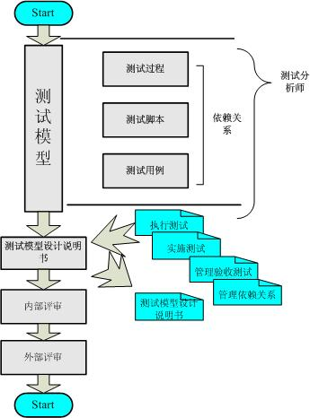

4.4.9活动内容
※一旦确定了一些测试用例或场景，就可以在精化的测试设计活动期间建立最初的测试模型，测试模型将在此后生命周期内的每次迭代过程中改进。
※确定测试的对象，表达测试的范围
※制定《XXX系统测试模型设计说明书》
※管理测试脚本，测试用例，测试过程的依赖关系

4.5SUB_FLOW_5：测试计划的制定

4.5.1目标
※制定系统测试计划

4.5.2角色
※测试分析师

4.5.3简单描述
※依据《测试需求分析说明书》设计所有测试过程的执行顺序、前后关联关系、执行时间、开发计划、任务分配等，编制《XXX系统测试计划》。

4.5.4准入标准
※《系统测试需求分析说明书》通过外部评审

4.5.5输入
※《测试需求分析说明书》
※《XXX系统测试策略》

4.5.6输出
※《XXX系统测试计划》

4.5.7准出标准
※《XXX系统测试计划》通过外部评审

4.5.8活动图示
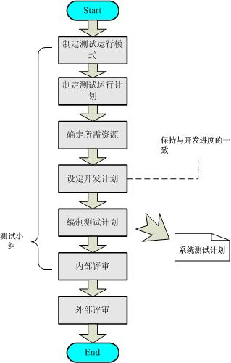

4.5.9活动内容
※设定测试运行模式：根据《测试需求分析说明书》中的描述，针对所有业务测试过程之间的关系，设计所有业务测试过程的执行顺序、前后关联等。
※设定测试运行计划：根据《测试需求分析说明书》中对于各种不统类型测试执行应用的描述，例如在新版本发布时或系统优化时执行系统测试，设计系统测试将来的执行计划。
※设定开发计划：根据所有业务测试过程之间的关系以及将来的执行计划，考虑每个业务测试过程的优先级，确定所有业务测试过程的开发时间计划、开发责任人等。
※确定所需资源：依据开发计划确定测试过程中所需的人力资源和环境资源等。
※编制测试计划：测试分析师根据测试开发计划和资源编制《测试计划》，组长组织测试小组进行内部评审。
※外部评审：测试管理部同组长以及开发方、业务方参与评审，若通过评审则由测试管理部提供以上各种资源。
※组长将最终《XXX系统测试计划》纳入配置管理库。

4.6 SUB_FLOW_6：测试用例设计

4.6.1目标
※设计测试用例指导执行测试

4.6.2角色
※测试设计师

4.6.3简单描述
※由测试设计人员根据项目的概要设计和系统测试需求说明书设计测试用例，为执行测试提供书面指导，为度量提供基础数据。

4.6.4准入标准
※《XXX系统测试计划》通过外部评审

4.6.5输入
※《XXX系统测试计划》
※《XXX系统测试需求分析书》

4.6.6输出
※《XXX系统测试用例》

4.6.7准出标准
※《XXX系统测试用例》通过外部评审

4.6.8活动图示
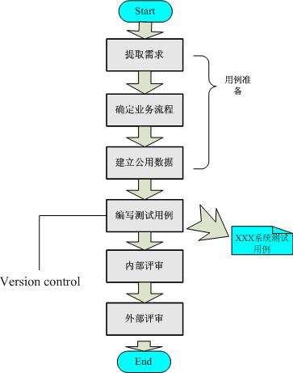

4.6.9活动内容
※根据《测试需求分析书》提取测试需求
※了解业务流程，制定业务测试模拟流程
※根据《XXX系统测试计划》中的安排设计测试用例
※在测试用例中说明预期结果
※对测试结果进行记录
※设计详细的测试活动，描述确认形式
※指导测试的执行

4.7 SUB_FLOW_7:测试过程设计

4.7.1目标
※设计测试过程

4.7.2角色
※测试分析师

4.7.3简单描述
※根据《测试计划》中的时间计划，针对每一个业务测试过程进行开发设计，包括业务测试过程域与业务组件的数据传递和业务组件之间的数据传递方法，编制《系统测试过程设计说明书》。

4.7.4准入标准
※《系统测试计划》经过外部评审
※《系统测试用例》通过外部评审

4.7.5输入
※《XXX系统测试计划》
※《XXX系统测试需求分析说明书》

4.7.6输出
※《系统测试过程设计说明书》

4.7.7准出标准
※《测试过程设计说明书》经过外部评审

4.7.8活动图示
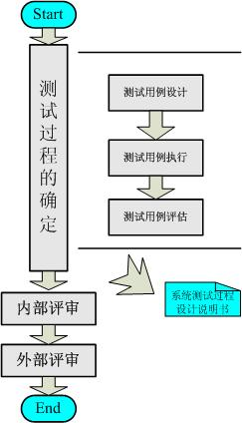

4.7.9活动内容
※设计执行：测试分析师按照业务测试过程的开发优先级执行设计工作，将测试用例的编写、测试用例的执行和测试用例的评估定义成一个可重复的过程。
※内部评审：组长组织测试小组对测试过程进行内部评审
※外部评审：组长组织测试管理部和业务方参与评审
※组长将《测试过程设计说明书》纳入配置管理库

4.8 SUB_FLOW_8：测试脚本建立

4.8.1 目标
※自动化测试的项目可以建立重用测试脚本，提高测试效率。

4.8.2 角色
※测试设计师

4.8.3 简单描述
※为了以高效率和有效的方式来实施和执行测试过程，测试过程中会使用到自动化测试，测试设计员设计测试脚本用来实现测试用例、实现适当的测试覆盖、实现最大程度的复用。该过程根据实际测试情况决定是否执行。

4.8.4 准入标准
※《场景概要设计》通过评审
※《场景详细设计》通过评审
※《测试用例》通过评审

4.8.5 输入
※手工测试《场景概要设计》
※手工测试《场景详细设计》
※自动化测试《概要设计》
※自动化测试《场景详细设计》
※自动化测试《用例详细设计》

4.8.6 准出标准
※《自动化测试脚本》通过评审

4.8.7 输出
※《自动化测试脚本》
※《自动化测试使用说明书》

4.8.8 活动图示
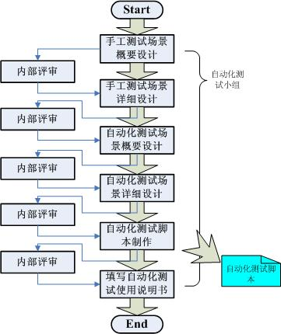

4.8.9 活动内容
※手工测试阶段确定场景，并编写手工测试场景概要设计，接受内部评审
※概要设计完成之后进行场景详细设计，编写手工测试场景详细设计，接受内部评审
※进行自动化测试场景概要设计
※进行自动化测试场景详细设计
※进行自动化测试用例设计
※自动化测试脚本制作，接受评审
※完善自动化测试脚本
※填写自动化测试脚本使用说明书

4.9 SUB_FLOW_9：建立外部数据集

4.9.1目标
※建立外部数据集合，提高用例覆盖率和数据复用率

4.9.2角色
※测试设计员

4.9.3简单描述
※外部公用数据为测试用例提供规范、全面、公用的数据，包括用例中能够使用到的所有类型数据，大批量数据，使得测试用例在测试过程中更具有真实性和逻辑性。

4.9.4准入标准
※《系统测试用例》通过外部评审
※《系统测试策略》通过外部评审

4.9.5输入
※《系统测试用例》
※《系统测试策略》

4.9.6输出
※《系统测试公用数据集》

4.9.7准出标准
※《系统测试公用数据集》通过外部评审

4.9.8活动图示
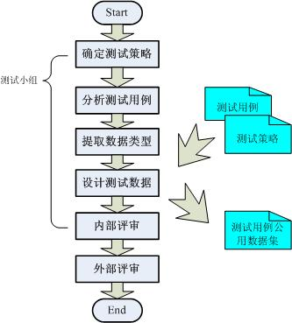

4.9.9活动内容
※根据测试策略确定使用的测试用例
※分析测试用例，提取测试用例中假设的不同类型数据。并对这些数据进行详细分类
※为分类后的假设类型数据填值，根据测试策略确定所填的值的数量，但要保证不能重复
※组织测试小组对公用数据进行内部评审，通过之后由测试管理部负责外部评审
※测试管理部执行外部评审，通过则允许发布，未通过则返回重新修改
※测试公用数据集与其相对应的测试用例统一管理，进行版本控制

4.10 SUB_FLOW_10：执行测试

4.10.1目标
※执行测试，得出测试结果

4.10.2角色
※测试执行人员

4.10.3简单描述
※按照《测试计划》中的运行部门内容，按照时间要求执行所有的测试内容，对XXX系统的build发布、版本升级进行回归测试。

4.10.4准入标准
※《测试计划》中规定的所有业务测试过程都已经实现。

4.10.5输入
※《测试计划》
※《测试用例》
※《测试策略》

4.10.6输出
※《测试执行分析报告》

4.10.7准出标准
※《测试执行分析报告》通过内部评审

4.10.8活动图示
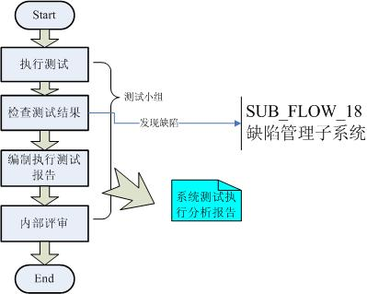

4.10.9活动内容
※在每次测试规定的运行时间之前，测试工程师在测试框架的执行管理子系统中创建相的测试运行集，在测试运行集中应包括要运行的业务测试过程，并为业务测试过程配置运行时的测试数据。
※当到达测试规定的运行时间时，测试工程师按照《测试计划》中的测试运行规定执行测试。
※在所有测试用例执行完成后，测试分析师收集测试结果，编制《测试执行分析报告》。
※若系统测试执行过程中提交了缺陷报告，则测试分析师启动测试缺陷管理子系统，对软件缺陷进行管理
※组长组织相关人员对《测试执行分析报告》进行内部评审。
※组长将《测试执行分析报告》纳入配置管理库。

4.11 SUB_FLOW_11：测试情况评估

4.11.1目标
※生成并交付测试评估摘要

4.11.2角色
※测试分析师

4.11.3简单描述
※复审并评估测试结果，确定并记录变更请求，以组织有序的格式提供测试结果和主要测试评测方法，用于评估测试对象和测试流程的质量。

4.11.4准入标准
※《系统测试用例》执行完毕

4.11.5输入
※《系统测试用例》

4.11.6输出
※《测试评估摘要》

4.11.7标准
※《测试评估摘要》通过内部评审

4.11.8活动图示
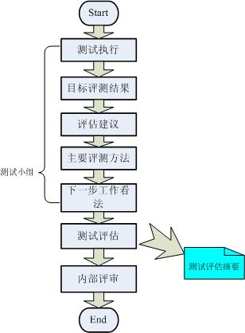

4.11.9活动内容
※测试执行完毕，测试分析员对测试进行评估，整理并展示复审与评估的测试结果及设计的重要评测方法。
※编写测试评估摘要，摘要主要收集、整理并展示目标评测结果以及测试的主要评测方法，也包括测试员和测试设计员的评估和建议，表明他们对数据的估测和对下一步工作的看法。
※测试评估摘要交由测试小组内部评审
※测试评估摘要的内容反映了测试结果和测试的主要评测方法，因此具体内容和格式应不断变化反映获取的数据以及获取的时间。可以根据不同版本制定不同的测试评估摘要。

4.12 SUB_FLOW_12：检查结果

4.12.1目标
※分析测试的结果，总结测试的工作效果

4.12.2角色
※测试分析师
※测试组长

4.12.3简单描述
※依据测试过程的测试结果，分析测试的测试需求覆盖率、测试效果等，编制《测试结果分析报告》。

4.12.4准入标准
※《测试执行分析报告》通过评审

4.12.5输入
※《测试需求分析说明书》
※《测试执行分析报告》
※《测试计划》

4.12.6输出
※《测试结果分析报告》

4.12.7输出标准
※《测试分析报告》通过外部评审

4.12.8活动图示
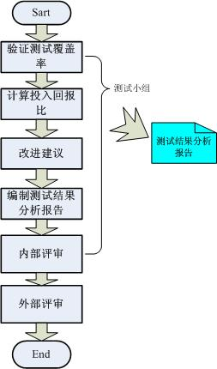

4.12.9活动内容
※测试分析师根据《测试需求分析说明书》中的业务测试过程的数量，验证测试执行对所有业务测试过程的覆盖率。
※组长根据测试设计、开发、执行过程耗费的总成本，结合测试的运行过程计算当前系统测试已经达到的投入回报比。
※组长和测试分析师提出建设性的关于测试的方法、过程、工具、组织管理等方面的改进意见。
※组长向测试管理部提交《测试结果分析报告》，经过外部评审后纳入配置管理库。

4.13 SUB_FLOW_13：缺陷管理子系统

4.13.1目标
追踪和管理测试运行过程中发现的软件缺陷

4.13.2角色
※缺陷管理员（测试工程师担任）
※测试组长

4.13.3简单描述
※测试过程中将会发现被测系统的缺陷。这个流程包括在测试执行时缺陷管理员预处理缺陷、缺陷追踪、管理正式提交等活动。

4.13.4准入标准
※提交缺陷报告的原则已经通过评审

4.13.5输入
※《提交缺陷报告原则说明书》
※缺陷管理员向缺陷管理系统提交了一个缺陷

4.13.6输出
※新建的缺陷

4.13.7准出标准
※提交的缺陷符合《提交缺陷报告原则说明书》规定

4.13.8活动图示
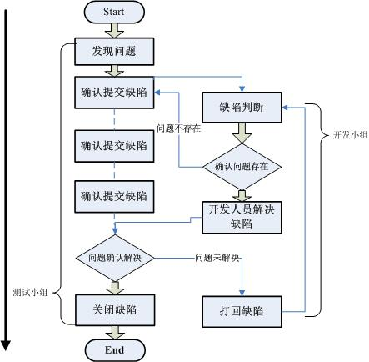

4.13.9活动内容
※测试执行人员发现问题，提交到缺陷服务器中，新发现的问题为“新建“状态。在新版本发布之后对提交的问题进行确认。确认后根据测试结果决定对问题的处理。
※缺陷管理员在每次测试运行结束后，进入测试缺陷管理子系统查看当次测试提交的所有缺陷。
※缺陷管理员依据缺陷的通用标准和自身经验判断每一个缺陷是否属于真正的缺陷，如果是则在缺陷管理子系统中转化为正式提交的缺陷。

4.14评估用例覆盖率

4.14.1目标
※评估用例覆盖率，改进用例设计缺陷

4.14.2角色
※测试分析师

4.14.3简单描述
※根据测试用例计算代码测试用例覆盖率，需求测试用例覆盖率

4.14.4准入标准
※项目非正式验收测试结束
※项目规模(KLoc)
※《系统测试用例》通过外部评审

4.14.5输入
※《系统测试用例》
※《项目管理计划》

4.14.6输出
※《项目测试总结》
※该结果记录到项目测试总结中

4.14.7准出标准
※测试用例覆盖率计算完毕

4.14.8活动图示
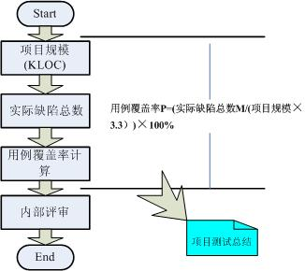

4.14.9活动内容
※根据《项目管理计划》提供的项目规模，计算理论应发现的总缺陷数。通常按照美ＫＬＯＣ发现３.3个缺陷计算。
※统计缺陷管理服务器中实际发现的总缺陷数。
※计算测试用例覆盖率
※项目小组内部评审
※测试用例覆盖率记录到项目测试总结中

4.15分析缺陷

4.15.1目标
※分析缺陷总结经验

4.15.2角色
※测试分析师

4.15.3简单描述
※根据测试的结果，分析缺陷。测试分析师整理目标测试结果，并以分类的形式展示缺陷比重，提出对所测试的项目问题发生比率的看法。

4.15.4准入标准
※项目非正式验收测试完毕

4.15.5输入
※缺陷列表，可从缺陷管理服务器中获取

4.15.6输出
※《项目测试总结》

4.15.7准出标准
※缺陷分析通过内部评审
※测试小组组长确认完毕

4.15.8活动图示
该部门属于项目测试总结中的活动，此处不以图示的形式描述活动。

4.15.9活动内容
※根据测试结果分析缺陷各种类型所占的比重，可以用饼图展现
※测试分析师分析缺陷，整理缺陷多发点，作为工作经验保留
※分析结果记录到测试总结报告中

4.16 项目测试总结

4.16.1目标
※总结项目总体测试情况

4.16.2角色
※测试分析师

4.16.3简单描述
※总结项目整体测试情况，从时间，空间，资源，执行过程，成本等角度全面剖析测试的成败。

4.16.4准入标准
※系统非正式验收测试完毕

4.16.5输入
※《测试评估摘要》
※《系统测试计划》
※《系统测试用例》
※问题缺陷
※《项目管理计划》
※《项目需求规格书》
※《系统概要设计》

4.16.6输出
※《测试总结报告》

4.16.7准出标准
※《测试总结报告》通过外部评审

4.16.8活动图示
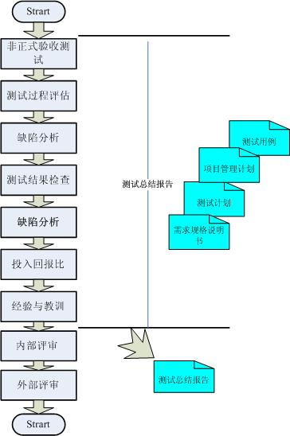

4.16.9活动内容

- 系统非正式验收测试结束后，测试分析员针对不同的阅读群体编写系统测试总结报告，分别从资源，时间，空间，成本等多角度分析整个测试过程。
- 测试小组内部评审
- 测试管理部外部评审

